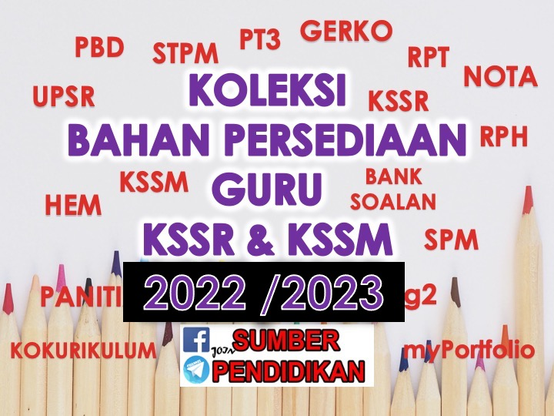

RPT PENDIDIKAN MORAL 2022/23
TAHUN 6 KSSR SEMAKAN

MINGGU | STANDARD KANDUNGAN | STANDARD PEMBELAJARAN | CATATAN
MINGGU 1  21 Mac – 24 Mac 2022 | 1.0  Kepercayaan kepada Tuhan Menjamin Kesejahteraan Negara | 1.1 Menjelaskan maksud Kepercayaan kepada  Tuhan dalam prinsip Rukun Negara.  1.2 Memerihalkan cara mengamalkan  kepercayaan kepada Tuhan demi kesejahteraan negara.
MINGGU 2  27 Mac – 31 Mac 2022 |  | 1.3 Menghuraikan kepentingan amalan  kepercayaan kepada Tuhan demi kesejahteraan negara.  1.4 Mengekspresikan perasaan berkaitan  dengan amalan kepercayaan kepada Tuhan demi kesejahteraan negara.  1.5 Mengamalkan sikap kepercayaan kepada  Tuhan demi kesejahteraan negara.
MINGGU 3  3 April – 7 April 2022 | 2.0 Bantuan dan Sokongan Moral Kepada Negara | 2.1 Menyenaraikan contoh bantuan dan sokongan moral yang boleh disumbangkan kepada negara.  2.2 Menghuraikan cara memupuk budaya memberi bantuan dan sokongan moral kepada negara.
MINGGU 4  10 April – 14 April 2022 |  | 2.3 Menjelaskan kepentingan amalan memberi bantuan dan sokongan moral kepada negara.  2.4 Mengekspresikan perasaan berkaitan dengan amalan memberi bantuan dan sokongan moral kepada negara.  2.5 Mengamalkan sikap memberi bantuan dan sokongan moral kepada negara.
MINGGU 5  17 April – 21 April | 3.0  Tanggungjawab Sebagai Warganegara | 3.1 Memberikan definisi warganegara.  3.2 Menghuraikan cara melaksanakan  tanggungjawab sebagai warganegara.
MINGGU 6  24 April – 28 April 2022 |  | 3.3 Menjana idea kesan pengabaian  tanggungjawab sebagai warganegara.  3.4 Mengekspresikan perasaan berkaitan dengan amalan bertanggungjawab sebagai warganegara.  3.5 Mengamalkan sikap bertanggungjawab sebagai warganegara.
MINGGU 7  1 Mei – 5 Mei 2022 | 4.0  Hargai Keunikan Negara | 4.1 Menyenaraikan keunikan negara. | 1 Mei Cuti Hari Pekerja  3-4 Mei Cuti Hari Raya Aidilfitri
MINGGU 8  8 Mei – 12 Mei 2022 |  | 4.2 Menghuraikancara menghargai keunikan negara.  4.3 Menjelaskan kepentingan amalan menghargai keunikan negara.
MINGGU 9  15 Mei – 19 Mei 2022 |  | 4.4 Mengekspresikan perasaan berkaitan dengan amalan menghargai keunikan negara.  4.5 Mengamalkansikap menghargai keunikan negara.
MINGGU 10  22 Mei – 26 Mei 2022 | 5.0  Amalan Hemah Tinggi Meningkatkan Imej Negara | 5.1 Menjelaskan contoh amalan hemah tinggi demi meningkatkan imej negara.
MINGGU 11
29 Mei – 2 Jun 2022
MINGGU 12  5 Jun – 11 Jun 2022 |  |  | Cuti Penggal 1
MINGGU 13  12 Jun – 18 Jun 2022 |  | 5.2 Memerihalkan cara mengamalkan hemah tinggi demi meningkatkan imej negara.  5.3 Menghuraikan kepentingan amalan hemah tinggi demi meningkatkan imej negara.
MINGGU 14  19 – 25 Jun 2022 |  | 5.4 Mengekspresikan perasaan berkaitan amalan hemah tinggi demi meningkatkan imej negara.  5.5 Mengamalkan sikap hemah tinggi demi meningkatkan imej negara.
MINGGU 15  26 Jun – 2 Julai 2022 | 6.0  Hormati Identiti Negara | 6.1 Memberi contoh identiti negara.
MINGGU 16  3 Julai – 9 Julai 2022 |  | 6.2 Menghuraikan cara menghormati identiti negara.  6.3 Menaakul kepentingan menghormati identiti negara.
MINGGU 17  10 Julai – 16 Julai 2022 |  | 6.4 Mengekspresikan perasaan berkaitan dengan menghormati identiti negara.  6.5 Mengamalkan sikap menghormati identiti negara.
MINGGU 18  17 Julai – 23 Julai 2022 | 7.0  Cinta Akan Negara | 7.1 Menyenaraikan contoh amalan cinta akan negara.
MINGGU 19  24 Julai – 30 Julai 2022 |  | 7.2 Menghuraikan cara memupuk amalan cinta akan negara.  7.3 Merumuskan kesan pengabaian amalan cinta akan negara.
MINGGU 20  31 Julai – 6 Ogos 2022 |  | 7.4 Mengekspresikan perasaan berkaitan dengan amalan cinta akan negara.  7.5 Mengamalkan sikap amalan cinta akan negara.
MINGGU 21  7 Ogos – 13 Ogos 2022 | 8.0  Amalan Adil Demi Kesejahteraan Negara | 8.1 Menyenaraikan contoh institusi yang menegakkan keadilan negara.
MINGGU 22  14 Ogos – 20 Ogos 2022 |  | 8.2 Menghuraikancara amalan adil demi  kesejahteraan negara.  8.3 Menjelaskankepentingan amalan adil demi  kesejahteraan negara.
MINGGU 23  21 Ogos – 27 Ogos 2022 |  | 8.4 Mengekspresikan perasaan berkaitan dengan amalan adil demi kesejahteraan negara.  8.5 Mengamalkan sikap adil demi kesejahteraan negara.
MINGGU 24
28 Ogos – 3 September 2022
MINGGU 25  4 Sept – 10 Sept 2022 | Cuti Penggal 2 |  | Cuti Penggal 2
MINGGU 26  11 Sept – 17 Sept 2022 | 9.0  Berani Mempertahankan Maruah Negara | 9.1 Menyenaraikan contoh amalan berani  mempertahankan maruah negara.
MINGGU 27  18 Sept – 24 Sept 2022 |  | 9.2 Menghuraikan kepentingan amalan berani mempertahankan maruah negara.  9.3 Merumuskan kesan pengabaian amalan berani mempertahankan maruah negara.
MINGGU 28  25 Sept – 1 Oktober 2022 |  | 9.4 Mengekspresikan perasaan berkaitan dengan amalan berani mempertahankan maruah negara.  9.5 Mengamalkan sikap berani mempertahankan maruah negara.
MINGGU 29  2 Oktober – 8 Oktober 2022 | 10.0  Kejujuran Demi Kesejahteraan Negara | 10.1 Menyenaraikan cara bersikap jujur demi  kesejahteraan negara.
MINGGU 30  9 Oktober – 15 Oktober 2022 |  | 10.2 Menghuraikan kepentingan bersikap  jujur demi kesejahteraan negara.  10.3 Merumuskan kesan pengabaian sikap jujur  demi kesejahteraan negara.
MINGGU 31  16 Oktober – 22 Oktober 2022 |  | 10.4 Mengekspresikan perasaan berkaitan  dengan sikap jujur demi kesejahteraan negara.  10.5 Mengamalkan sikap jujur demi  kesejahteraan negara.
MINGGU 32  23 Oktober – 29 Oktober 2022 | 11.0  Rajin Demi Kemajuan Negara | 11.1 Menyenaraikan contoh suri teladan yang  mengharumkan nama negara dalam pelbagai bidang.
MINGGU 33  30 Oktober – 5 November 2022 |  | 11.2 Menjelaskan cara amalan rajin demi kemajuan negara.  11.3 Mengenalpasti kepentingan amalan rajin demi kemajuan negara
MINGGU 34  6 November – 12 November 2022 |  | 11.4 Mengekspresikan perasaan berkaitan  dengan amalan rajin demi kemajuan negara.  11.5 Mengamalkansikaprajin demi kemajuan negara.
MINGGU 35  13 November –19 November 2022 | 12.0 Kerjasama Demi Keharmonian Negara | 12.1 Memerihalkan contoh kerjasama demi  keharmonian negara.
MINGGU 36  20 November – 26 November 2022 |  | 12.2 Menjelaskan cara memupuk amalan  kerjasama demi keharmonian negara.  12.3 Menghuraikan kepentingan amalan  kerjasama demi keharmonian negara
MINGGU 37  27 November – 3 Disember 2022 |  | 12.4 Mengekspresikan perasaan berkaitan  dengan amalan kerjasama demi keharmonian negara.  12.5 Mengamalkan sikap bekerjasama demi  keharmonian negara.
MINGGU 38
4 Disember – 10 Disember 2022
MINGGU 39  11 Disember – 17 Disember 2022 | Cuti Penggal 3 |  | Cuti Penggal 3
MINGGU 40  18 Disember – 24 Disember 2022 | Cuti Penggal 3 |  | Cuti Penggal 3
MINGGU 41  25 Disember – 31 Disember 2022 | Cuti Penggal 3 |  | Cuti Penggal 3
MINGGU 42  1 Januari –7 Januari 2023 | 13.0  Amalan Kesederhanaan Demi kesejahteraan Negara | 13.1 Menyenaraikan contoh amalan kesederhanaan demi kesejahteraan negara.  13.2 Menghuraikan kepentingan amalan  kesederhanaan demi kesejahteraan negara.
MINGGU 43  8 Januari – 14 Januari 2023 |  | 13.3 Merumuskan kesan pengabaian amalan  kesederhanaan demi kesejahteraan negara.  13.4 Mengekspresikan perasaan berkaitan  dengan amalan kesederhanaan demi kesejahteraan negara.  13.5 Mengamalkan sikap bersederhana demi  kesejahteraan negara.
MINGGU 44  15 Januari – 21 Januari 2023 | 14.0  Amalan Toleransi Demi Perpaduan Negara | 14.1 Memberi contoh amalan toleransi demi perpaduan negara.  14.2 Menghuraikan kepentingan amalan  toleransi demi perpaduan negara.
MINGGU 45  22 Januari – 28 Januari 2023 |  | 14.3 Merumuskan kesan pengabaian amalan  toleransi demi perpaduan negara.
MINGGU 46  29 Januari – 4 Februari 2023 |  | 14.4 Mengekspresikan perasaan berkaitan  dengan amalan toleransi demi perpaduan negara.  14.5 Mengamalkan sikap bertoleransi demi  perpaduan negara.
MINGGU 47
5 Februari – 11 Februari 2023
MINGGU 48
12 Februari – 18 Februari 2023
MINGGU 49  19 Februari – 25 Februari 2023 |  |  | CUTI AKHIR PENGGAL 2022/2023
MINGGU 50  26 Februari – 4 Mac 2023 |  |  | CUTI AKHIR PENGGAL 2022/2023
MINGGU 51  5 Mac – 11 Mac 2023 |  |  | CUTI AKHIR PENGGAL 2022/2023
MINGGU 52  12 Mac – 18 Mac Disember 2023 |  |  | PERMULAAN SESI 2023/2024
MINGGU 53
19 Mac – 25 Mac 2023

